ROTINA DO TRABALHO PEDAGÓGICO PARA SER REALIZADA EM DOMICÍLIO (Maternal I-B) - ProfªGiseli Helena
- Data: 05/07 a 09/07 de 2021 Creche Municipal “Maria Silveira Mattos”
SEGUNDA-FEIRA | TERÇA-FEIRA | QUARTA-FEIRA | QUINTA-FEIRA | SEXTA-FEIRA
MATERNAL 1-B  *(TS) (EF) Atividade de ginástica facial, estimulando a segmentação de sons.  - Incentivar a criança a: Jogar beijos, soltar sons de estouros: Bum, Pum, Pá, fazer caretas usando a boca, para os lados, fazer bico, abrir a boca, sorrir de lábios fechados e abertos, soprar, fazer ventinhos na palma da mão, abrir e fechar a boca mostrando os dentes, piscar com os dois olhos, franzir a testa, fazer som de carros e motos.  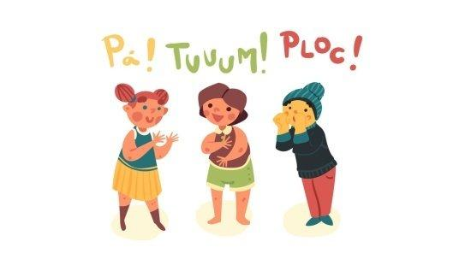 | MATERNAL 1-B  * (CG) (TS) Brincadeira terra e mar, estimulando o raciocínio, equilíbrio, coordenação motora grossa  - Risque no chão uma longa linha, de um lado será “terra”, e do outro, o “mar”. No lado do mar você poderá fazer desenhos com a criança de alguns peixes, e do lado da terra, algumas árvores. Quando o adulto disser “mar”, a criança salta para o lado do mar, quando disser “terra”, a criança salta para o lado da terra. Assim vá estimulando o raciocínio e coordenação da criança.  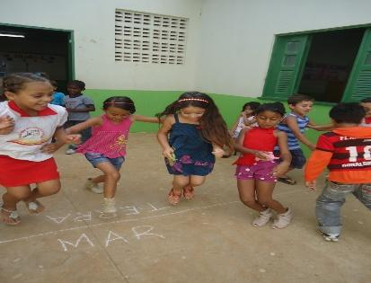 | MATERNAL 1-B  *(EF) (CG) Atividade de receita de brigadeiro  - Vamos fazer uma receitinha? Se não tiver os ingredientes para essa receita, você poderá fazer outra, o importante é que faça a escrita da receita em letra de forma, junto com a criança. Leia os ingredientes e vá seguindo a receita junto com a criança, mostre as letras que ela tem em seu nome e por fim deixe a criança participar fazendo a mistura e modelando as bolinhas dos brigadeiros  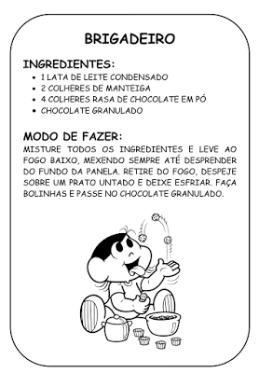 | MATERNAL 1-B  * (CG) (TS) (ET) Atividade de pareamento de tampas e empilhamento de potes.  - Separe para a criança diversas vasilhas de diversos formatos, todas com tampas. Retire as tampas e peça para a criança encontrar a respectiva tampa de cada vasilha. Depois que a criança encontrar as tampas é hora de empilhar. A criança vai colocar uma vasilha em cima da outra, testando, estratégias para não cair.  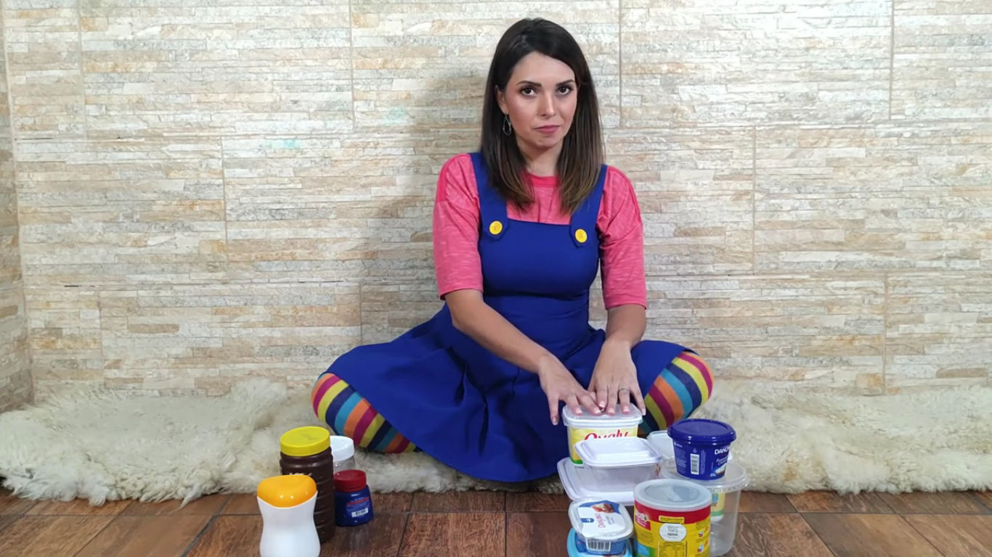 | MATERNAL 1-B  *Feriado Estadual- Revolução Constitucionalista de 1932

